**Nombre del estudiante: ____________________________________________**

**TALLER DE PRÁCTICA**

**Para la segunda entrega de su trabajo definir:**

* Cronograma de trabajo.
* Definición de actividades de cada integrante (Rol, responsabilidades, entregables).
* Metodología a utilizar (Si se requiere).
* Arquitectura del desarrollo del proyecto.
* Parte 2 de la investigación del proyecto realizado.

El trabajo debe ser subido en un formato donde mencionen los puntos anteriores y definan su equipo de trabajo.

David Giovanny Buitrago: rol (diseño )

Burndown charts

Un gráfico de trabajo pendiente a lo largo del tiempo muestra la velocidad a la que se está completando los objetivos/requisitos. Permite extrapolar si el Equipo podrá completar el trabajo en el tiempo estimado.  
  
Se pueden utilizan los siguientes gráficos de esfuerzo pendiente:  
Días pendientes para completar los requisitos del producto o proyecto (product burndown chart), realizado a partir de la lista de requisitos priorizada (Product Backlog).  
Horas pendientes para completar las tareas de la iteración (sprint burndown chart), realizado a partir de la lista de tareas de la iteración (Iteration Backlog).  
Este tipo de gráfico permite realizar diversas simulaciones: ver cómo se aplazan las fechas de entrega si se le añaden requisitos, ver cómo se avanzan si se le quitan requisitos o se añade otro equipo, etc.  
Gráfico de requisitos pendientes - Scrum Product Burndown chart  
Gráfico de horas pendientes en la iteración- Scrum Iteration Burndown Chart

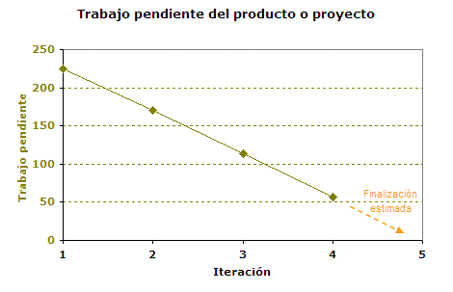

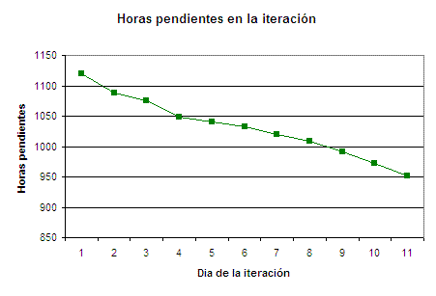

Arquitectura: Se utilizará la arquitectura OGSA (Open Grid Services Architecture), la cual es el estándar establecido por el OGF (Open Grid Forum).

La OGSA, se compone de 4 capas que son:

1. Aplicación
2. Middleware
3. Recursos
4. Red